|  |
| --- |
| **L’INFORMATION AU CŒUR DU PROCESSUS DECISIONEL** |

**CHAPITRE 1 : REFLEXION PRECEDANT L’ETUDE.**

1. **Formulation et analyse des problèmes à résoudre.   
     
   kk**
   1. Emergence du problème

La valeur ajoutée d’une étude est la baisse de l’incertitude du décideur par la production d’information utilisable pour résoudre un problème spécifique.

Les renseignements fournis permettent d’évaluer les risques associés à chaque solution. L’étude de marché est donc là pour évaluer les risques de chaque marché.

* 1. Perception managériale du problème et question d’étude.

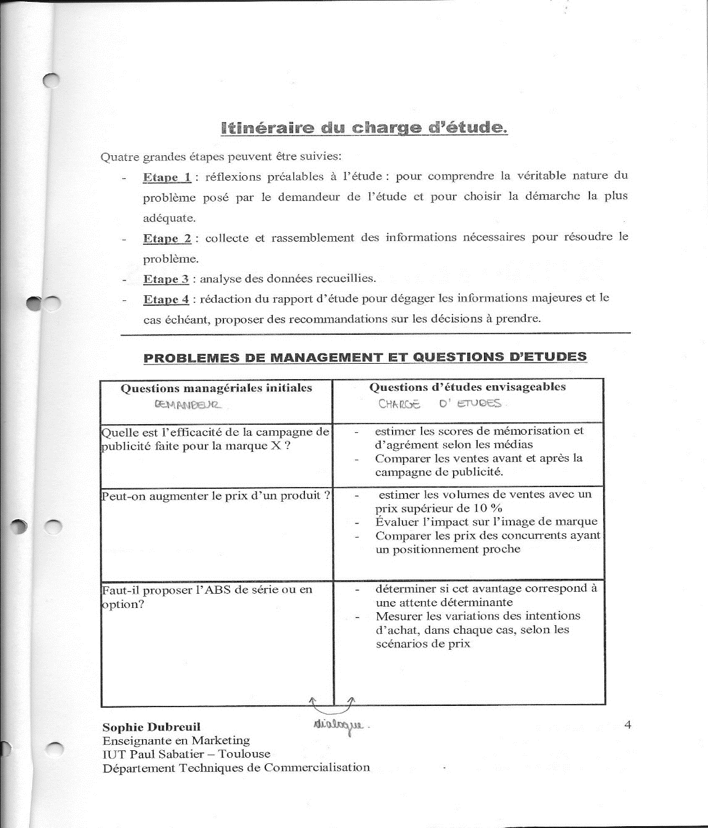

1. **Le projet d’étude  
     
    jj**
   1. Qui réalise l’étude ?

Chaque entreprise décide de la manière de réalisation de l’étude.  
 - *Soit en sous-traitance* : regard neutre, mobilisation de compétence, solution économique.   
 - *Soit en étude interne :* bonne connaissance de l’environnement ; meilleur choix de sous-traitant ; meilleure prise en compte des recommandations.

Les appels d’offres : Ce sont les consultations qu’on va faire auprès des cabinets d’études pour constituer des devis répondant au cahier des charges fournis où on a listé tous les points qui doivent être abordés dans l’étude de marché.

* 1. Le budget consacré.

Pour une entreprise, le budget consacré peut varier entre 100 ; 200 ; 300€ et 200 000 ou 300 000€.

* 1. Méthodologies possibles : étude documentaire, démarche qualitative/quantitative ?

**L’étude documentaire** permet de cerner l’environnement ; c’est une synthèse des informations :

* internes à l’entreprise: service marketing et/ou commerciale ; service juridique ; service logistique ; service de communication.  
  a
* externes à l’entreprise : organisme mondiaux et/ou communautaires ; organismes nationaux statistiques (INSEE) ; institutions professionnelles (CCI/CMA, greffes de tribunaux) ; les associations ou syndicats professionnels ; les salons, expositions ou manifestations ; la presse professionnelle et d’affaires ; les centres de documentations (CERDOC Paul Sab/BCD universitaire/Bases de données : DELPHES, COMPASS, FACTIVA, SAGA WEB,…).  
  Attention, on ne regarde pas les blogs car ce ne sont pas des informations fiables !

Les deux autres études sont complémentaires :

**La démarche qualitative :** Motivations et freins du futur acheteur.

**La démarche quantitative :** Compter et comparer pour décider.